Název školy: Základní škola Chomutov, Písečná 5144

Název materiálu: VY_52_INOVACE_29_Ovoce_ČR_av1

Číslo projektu: CZ 1.07/1.4.00/21.3355

Autor: Mgr. Alena Vránová

Datum tvorby: 17. 03. 2012

Cílový ročník: 2. ročník

Vzdělávací oblast/obor/okruh: ČaJS

Klíčové slovo: Třešně, jahoda, hroznové víno, ostružina, meruňka, hruška, vlašský ořech, švestky
Anotace: Pracovní list, kde žáci odpovídají na otázky formou doplňování.
Zakroužkuj a vybarvi ovoce, které roste v ČR:
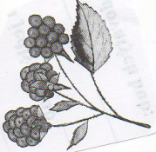 | 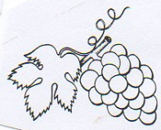 | 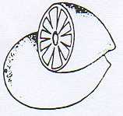
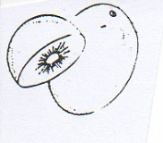 | 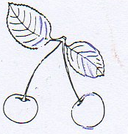 | 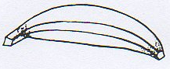
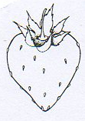 | 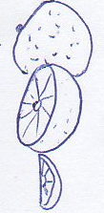 | 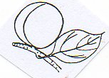
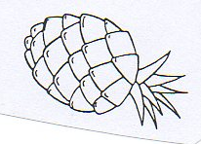 | 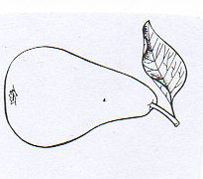 | 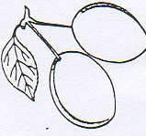
 | 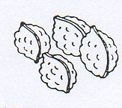
Zdroje: Pracovní sešit, 2. Ročník, Nová škola 2006

